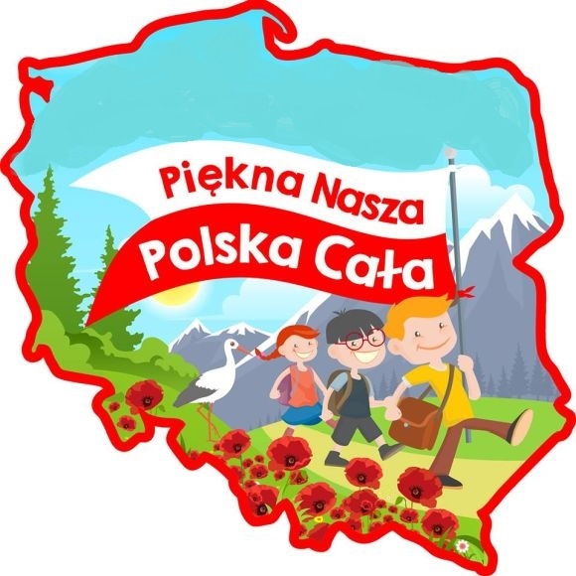
Grupa Krasnale – 22 czerwiec 2020r.
Witam wszystkie Krasnoludki
Wakacje
Temat dnia: Piękna nasza Polska cała

Filmik o Polsce
https://www.youtube.com/watch?v=Qbu_FRg8vuU

Zajęcie I

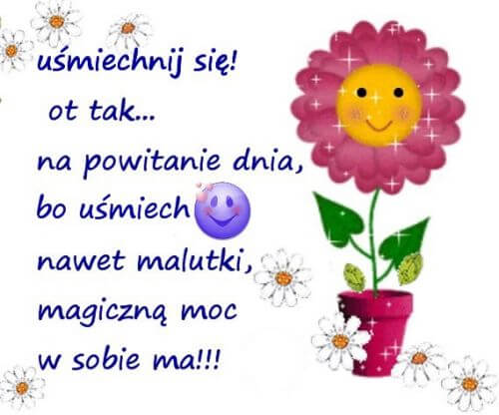
Wesoła powitanka

Przywitajmy sie wesoło
bo dziś taki piękny dzień.
Teraz zróbmy wielkie koło
i pokłońmy wszystkim się.
Tra, la, la, la, tra, la, la
dzisiaj każdy dobry humor ma.

Gimnastyka
Zestaw ćwiczeń ruchowych
– „Plażowanie” – każde dziecko stawia stopę na woreczku gimnastycznym lub pluszaku. Na dany sygnał podnosi woreczek palcami stopy. Ćwiczenie należy wykonywać raz jedną, raz drugą stopą.
– „Orzeźwienie” –rozdajemy puste butelki plastikowe. Dzieci przekładają butelki z ręki do ręki – z przodu, z tyłu, nad głową, pod kolanem, stojąc w miejscu, w chodzie i w biegu w różnych kierunkach. Podrzucają butelki i starają się chwycić oburącz.
– „Pokrzywa” – dziecko rzuca piłkę, wymieniając warzywa, owoce, krzewy. Na słowo pokrzywa dziecko nie łapie piłki. Jeśli się pomyli, robi przysiad.
Kształtowanie codziennych nawyków higienicznych

Zajęcie I
1 . „Oto nasza Polska cała” – utrwalanie znajomości nazwy kraju, jego stolicy oraz głównej rzeki

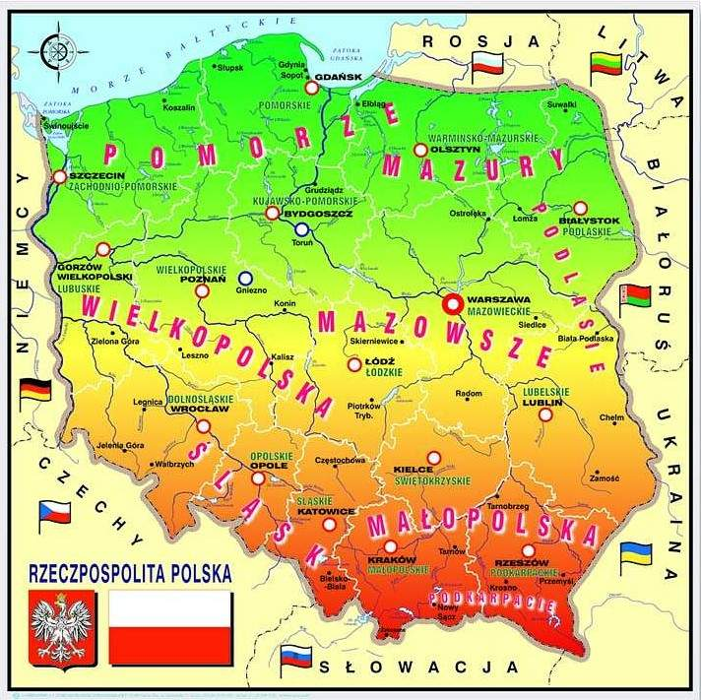

Co ta mapa przedstawia?
Co na mapie oznaczają zielone plamy, a co czerwone?
Czym są niebieskie niteczki i plamki, których dużo jest na mapie?

Płynie Wisła, płynie – słuchanie fragmentu książki, rozwijanie wiedzy o Polsce.
Płynie Wisła, płynie Czesław Janczarski
Na Baraniej Górze Srebrne źródło błyska.
Dwie Wisełki pluszczą,
Powstała z nich Wisła
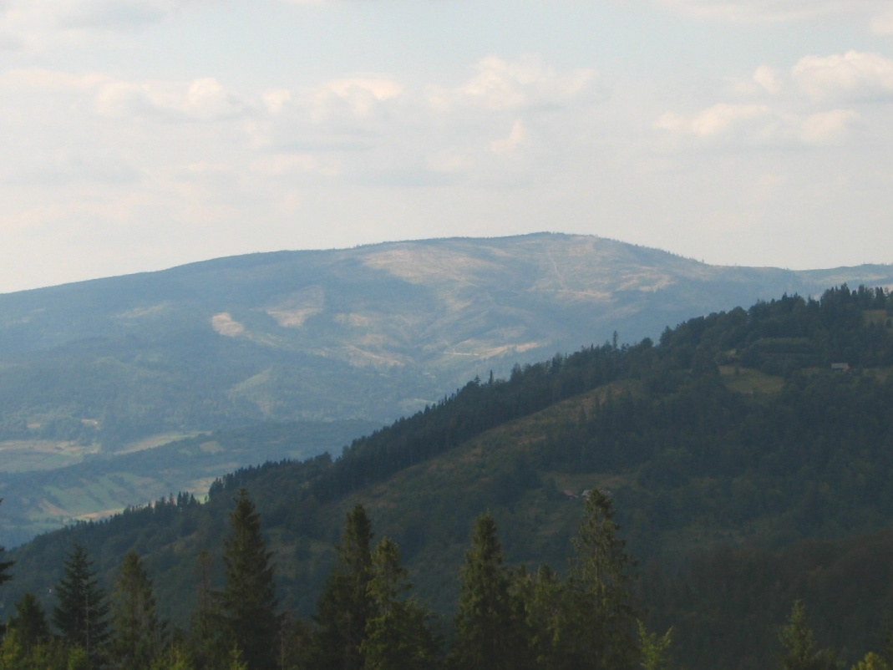
Barania Góra

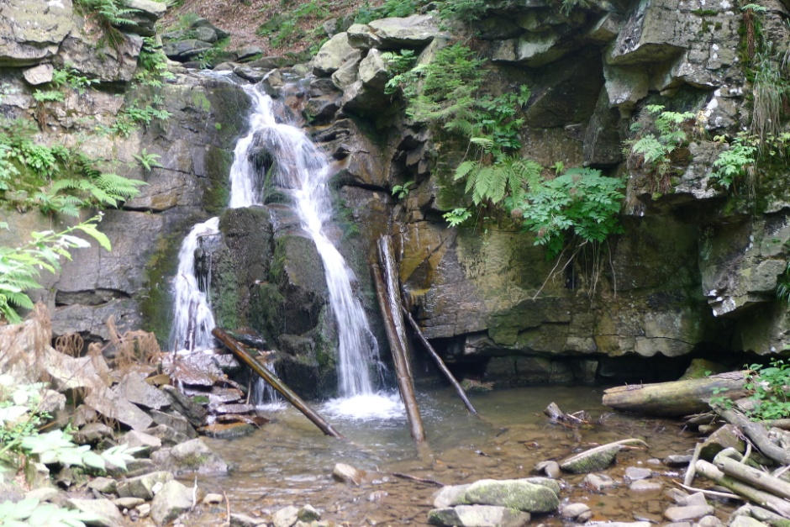

Źródło Wisły
Płynie do Krakowa
Przez wioski i miasta.
W Krakowie na rynku dziś lajkonik hasa

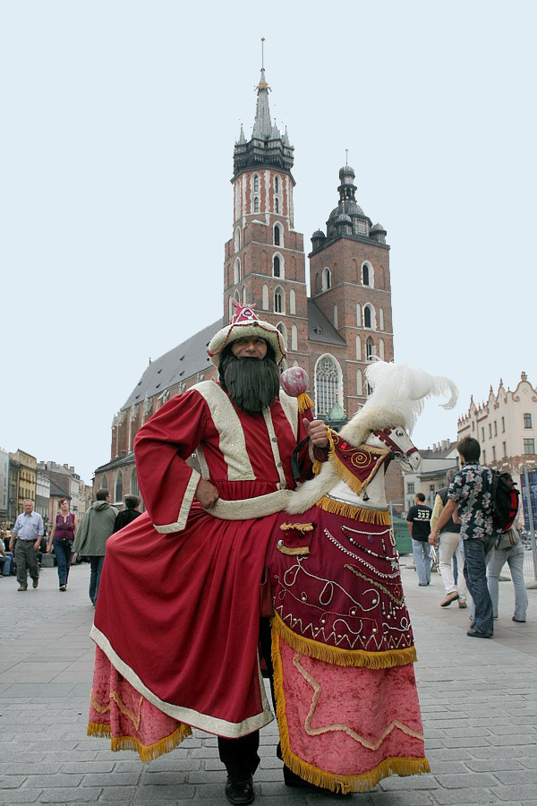
Kraków - Lajkonik

Trzeba minąć most w Puławach,
Cel podróży to Warszawa.
Śmiało naprzód żeglujemy,
Powita nas gród Syreny.
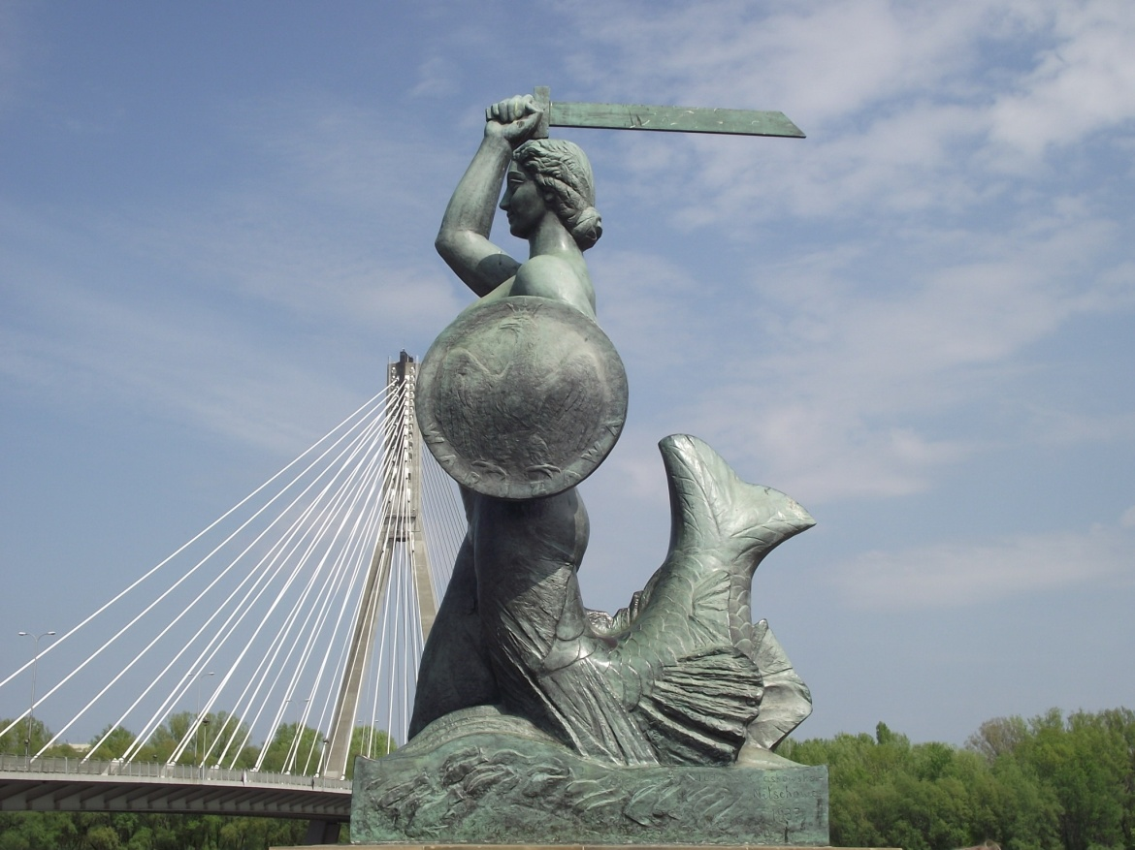
Warszawska Syrenka

Żaglóweczka sunie lekko,
Spójrz, już morze niedaleko.
Słona fala zmywa plażę
I muszelkę niesie w darze.
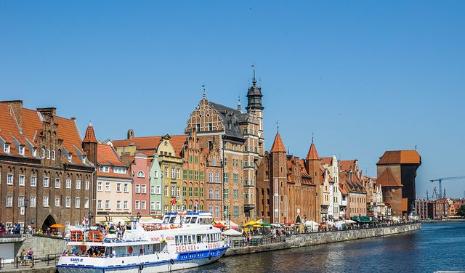

Gdańsk

2. „Wycieczka wzdłuż Wisły” – poznawanie charakterystycznych elementów dla regionów.
Słychać szum potoku, beczenie owiec. Jesteśmy w górach, stąd Wisła wypływa, w górach na halach pasą się owce.
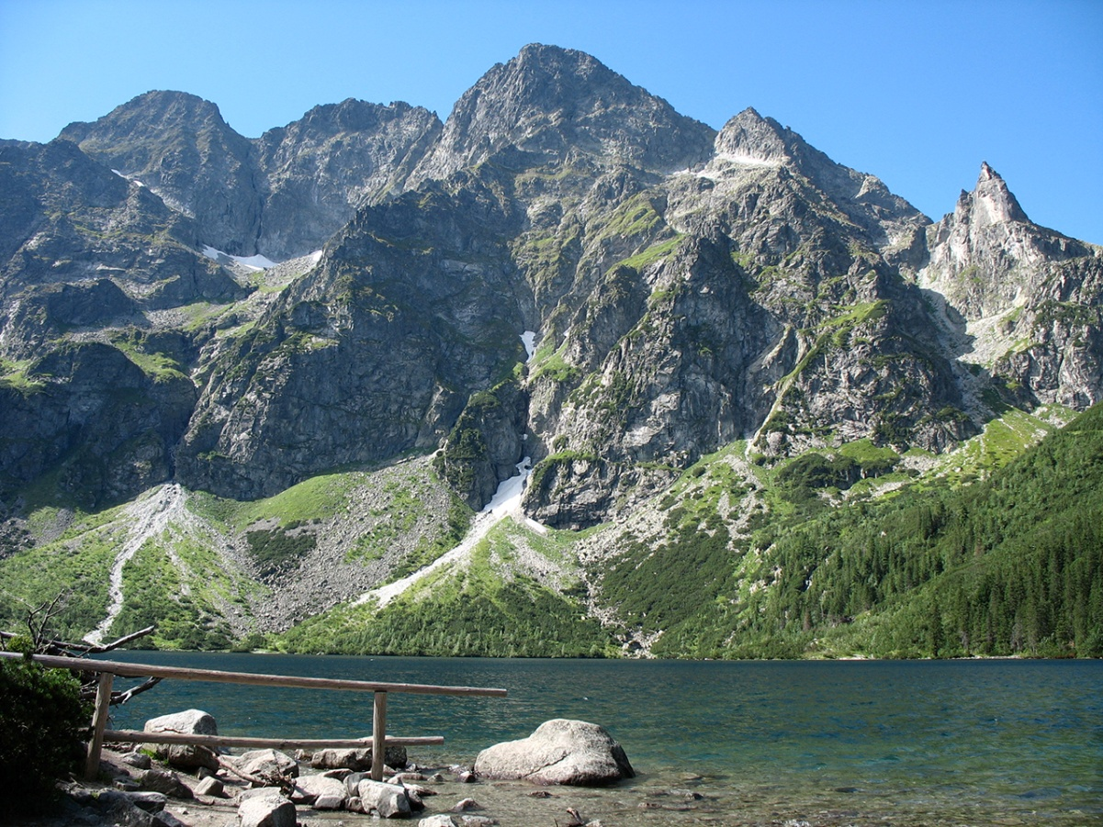
Góry Tatry

Słychać szum przepływającej rzeki, Jesteśmy w Krakowie. Jednym z symboli Krakowa jest smok wawelski. Kraków słynie także z lajkonika. Lajkonik to brodaty Tatarzyn na koniu. Przemierza ulice Krakowa i dotyka mieszkańców buławą, kogo dotknie ten będzie miał szczęście
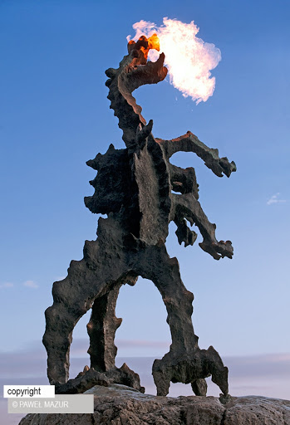

Smok
Wawelski

Dojechaliśmy do Warszawy, to nasza stolica, piękna i nowoczesna. W Warszawie jest metro.
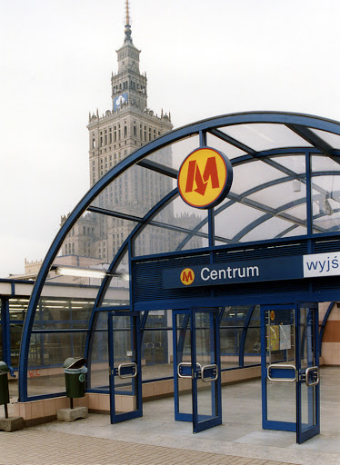

Warszawskie
metro

Dopłynęliśmy do Gdańska, tutaj Wisła kończy swój bieg i wpada do morza.

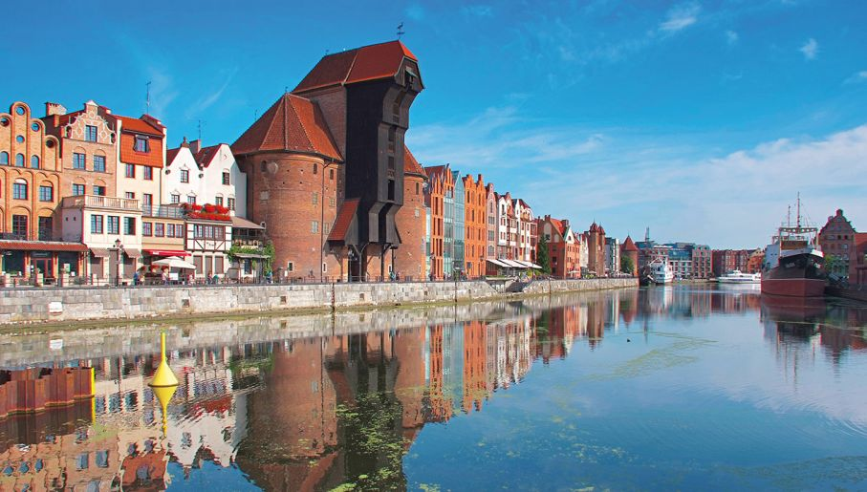
Masażyki –rodzic robi masażyk, masowane dziecko kładzie się na brzuchu, dłonie wkłada pod brodę.
Rzeczka Julian Tuwim
Płynie, wije się rzeczka. (na plecach rysujemy linię falistą)
Tu się srebrzy, (delikatnie drapiemy)
tam ginie. (wkładamy palce za kołnierz)
A tam znowu wypłynie. (przenosimy dłoń pod pachę dziecka i szybko wyjmujemy)
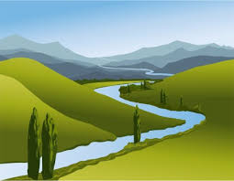

Zajęcie III

„Fotograf” – zabawa ruchowa orientacyjno-porządkowa. Dziecko porusza się w rytm dowolnie wybranej muzyki. Na hasło: Uwaga, zdjęcie zatrzymują się w wybranej przez siebie pozie, rodzic udaje, że robi zdjęcia.
https://www.youtube.com/watch?v=HKiHrGivkqY
„Nasze kolorowanki” – doskonalenie umiejętności trzymania narzędzia pisarskiego, cierpliwe wykonanie pracy

